Mood Calendar

***Descripción general***

Mood Calendar es una aplicación que trabaja como calendario donde el usuario lleva un registro de como se ha sentido durante el día tanto por medio de una selección como por una pequeña entrada a modo de diario para poder llevar un mejor control.

La aplicación permite registrar el estado de animo que se ha tenido durante el día, eligiéndolo entre una lista predefinida, pudiendo definirlo mucho mejor a través de el registro de diario. Cada estado de animo esta definido por un color, que el usuario puede personalizar, lo que permite una mejor revisión de como ha ido el mes. La aplicación se desarrollará en Android utilizando el SDK de Java.

***Historias de usuario principales:***

*El usuario quiere ver el calendario completo para poder llevar un mejor control*

*El usuario quiere poder seleccionar un mes para poder acceder al día para registrar su estado de animo*

Cuando el usuario intente acceder a un mes que se sitúe en el futuro este no se abrirá

*El usuario quiere poder seleccionar un día para poder registrar su estado de ánimo.*

Cuando el usuario intente acceder a un día que ya haya pasado, podrá ver el registro, pero no podrá editar la entrada correspondiente

Cuando el usuario intente acceder a un día que no haya pasado, no se abrirá.

*El usuario quiere poder configurar los colores de cada estado de animo para personalizar su aplicación.*

*El usuario quiere poder elegir si quiere recibir notificaciones sobre su estado de animo durante el último mes.*

*El usuario quiere guardar su registro en Google Drive para poder exportarlo a un nuevo dispositivo.*

***Requisitos del proyecto:***

* La aplicación se desarrollará en Android utilizando el SDK de Java.
* La aplicación se probará en el emulador para los dispositivos Pixel 2 y Nexus 5X, y tanto en modo horizontal como en vertical. Se incluirán capturas de pantallas de dichos dispositivos y configuraciones en la memoria de proyecto, y se mostrarán durante la presentación del proyecto.
* La aplicación almacena de forma persistente el registro de estados de animo y las entradas del diario.
* La aplicación incluirá las siguientes pantallas:
  + Pantalla principal:

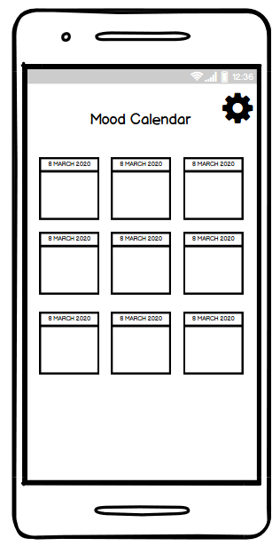

* + Vista del mes:

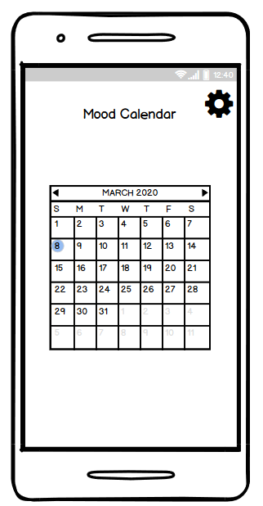

* + Registro del día:

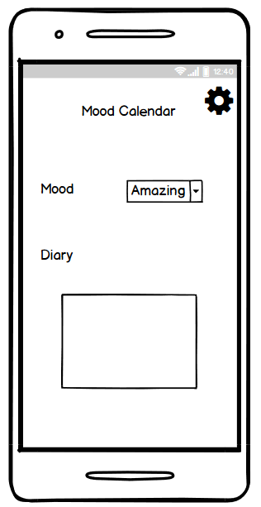

* + Notificaciones:

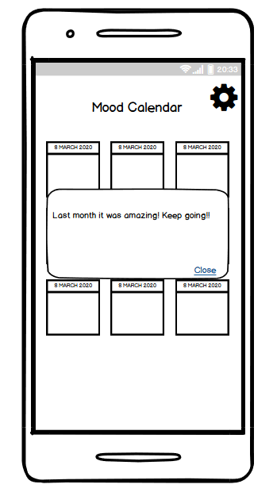

* + Configuración:

